# Practica 2: Sensores Mecánicos

## Descripción de sensor de proximidad

Los actuadores mecánicos son dispositivos que transforman el movimiento rotativo de la entrada, en un movimiento lineal en la salida.

Están definidos por su capacidad para la trasformación de los movimientos, donde se permite cumplir con las condiciones básicas del actuador, así este es capaz de generar una acción que active el funcionamiento del dispositivo de control final.

## Objetivo

Conocer el funcionamiento y conexión de estos motores para sus aplicaciones en las diferentes áreas, saber sus aplicaciones y realizar pruebas con el mismo.

## Materiales

1 Arduino® UNO

1 Puente H L293D

Cables

1 Protoboard

1 motor a pasos bipolar

## Procedimientos de la practica

Primero realizamos las conexiones en la protoboard, identificando el puente h y las salidas y entradas provenientes de Arduino, se colocan respectivamente los cables en los pines del puente h con los del motor, terminamos con la conexión de la protoboard y el Arduino, procedemos a cargar el programa al Arduino y veremos el funcionamiento en el motor.

Aquí la conexión.

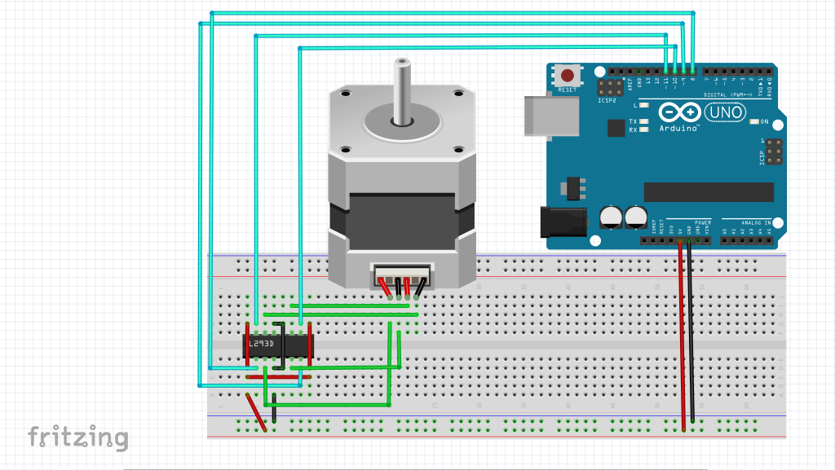

## Conclusiones

Los motores a pasos nos brindan una alta precisión y repetibilidad; el conocer estos aspectos tan relevantes y trascendentes no solo brinda una perspectiva amplia y detallada de la fabricación, selección, instalación, operación ymantenimiento de motores eléctricos sino también ayuda para tomar la decisión correcta al momento de seleccionar el motor a usar para realizar una tarea determinada y para así lograr obtener el aseguramiento de la calidad, el cual nos traerá beneficios en economía, limpieza, comodidad y seguridad de funcionamiento esperados y anhelados en un motor eléctrico.